1 Verbreitung Ü1 2

1.1 Körpermerkmale Ü1 2

1.2 Äußere Merkmale Ü2 2

1.2.1 Stütz- und Bewegungsapparat Ü2 3

1.2.2 Das Skelett Ü3 3

2 Abbildungsverzeichnis 4

Die Hauskatze

Die Hauskatze (Felis silvestris catus) ist eine Unterart der Wildkatze und deren Haustierform. Sie ist ein Fleischfresser und zählt zu den beliebtesten Heimtieren.

Umgangssprachlich wird der Begriff „Hauskatze“ für alle Katzen genutzt, die in mehr oder weniger direktem Kontakt mit dem Menschen leben. Die Fachsprache der Züchter und Zuchtverbände schränkt den Begriff Hauskatze auf Tiere mit breiter Vielfalt von Wuchstypen und Fellfarben ein, die keiner bestimmten, durch gezielte und dokumentierte Züchtung entstandenen Katzenrasse angehören.

# Verbreitung Ü1

Als Heim- oder Haustier kommt die Hauskatze weltweit in nahezu allen vom Menschen besiedelten Gebieten vor. Sie kann als wild oder verwildert lebendes Tier aber nur in klimatisch warmen oder gemäßigten Zonen unabhängig von subsidiären menschlichen Einflüssen leben. Sie gilt als Kulturfolger.

Auch in den biogeographisch lange isolierten Lebensräumen Australiens und Neuseelands, in die sie durch den Menschen eingebracht wurde, konnte sie sich verhältnismäßig schnell anpassen, beeinflusst dort jedoch zusammen mit einer Vielzahl anderer Neozoen die vorhandenen einzigartigen Ökosysteme.

Man geht derzeit (2012–2014) von 8,4 Millionen Hauskatzen in Deutschland aus,[1] 27,4 Millionen in ganz Mittel- und Westeuropa[2] und weltweit von mehr als einer Milliarde Tieren (einschließlich verwilderter und halbwilder Populationen).[3]

## Körpermerkmale Ü1

## Äußere Merkmale Ü2

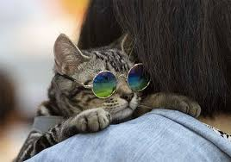Die Merkmale der Hauskatze schwanken je nach Verbreitungsgebiet. Bei den gezüchteten Formen sind sie von den Rassestandards abhängig, bei den kulturfolgenden Hauskatzen unterliegen sie dem jeweiligen Selektionsdruck, der von den natürlichen Umweltbedingungen abhängt.

Abbildung 1: Katze mit Sonnenbrille

Hauskatzen sind im Durchschnitt etwa fünfzig Zentimeter lang und vier Kilogramm schwer mit einer großen Variationsbreite von ca. 2,5 kg bis ca. 8 kg. In Verbreitungsgebieten mit kälterem Klima sind die Katzen allgemein schwerer und größer, in wärmeren Gebieten sind sie leichter. Die Länge des Schwanzes beträgt etwa 25 bis 30 Zentimeter. Eine Ausnahme stellt die Manx-Katze von der Insel Man dar, die ohne Schwanz geboren wird. Die Schulterhöhe beträgt 30 bis 35 Zentimeter. Männliche Tiere sind etwas größer als weibliche. So beträgt die durchschnittliche Kopf-Rumpf-Länge verwildert auf der Macquarieinsel vorkommender männlicher Hauskatzen 52,2 Zentimeter, die Schwanzlänge 26,9 Zentimeter und das Gewicht 4,5 Kilogramm. Weibchen sind durchschnittlich 47,8 Zentimeter lang, besitzen einen 25,2 Zentimeter langen Schwanz und ein Gewicht von 3,3 Kilogramm. Die National Geographic Society (1981) gibt die durchschnittliche Kopf-Rumpf-Länge mehrerer beliebter Katzenrassen mit 46 Zentimetern und die Schwanzlänge mit 30 Zentimetern an. Der bisher schwerste dokumentierte Hauskater war der stark adipöse „Himmy“ aus Australien mit 21,3 kg.[4]

Die Hauskatze im Wildtyp besitzt eine M-förmige Zeichnung auf der Stirn, von den Augen zu Seite gehende „Kajal“-Striche, einen dunklen Aalstrich und dunkle Querstreifen (oder auch Tupfen) an den Körperseiten. Beine und Schwanz sind ebenfalls dunkel gebändert. Ihre Farbe variiert von grau-schwarz bis zu warmen Brauntönen. Die für die Hauskatze typischen Fellzeichnungen werden als Tabby bezeichnet. Neben dem oben beschriebenen Wildtyp, mackerel genannt, haben sich weitere Zeichnungen und eine Vielzahl an Fellfarben herausgebildet. In Europa, Nordamerika und Australien überwiegt die gestromte Zeichnung, die oft mit einer teilweisen Weißfärbung verbunden ist. Auf der Macquarieinsel sind neunzig Prozent 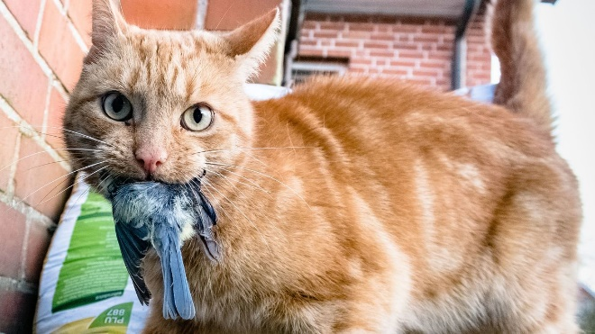der verwilderten Katzen rot oder gefleckt, die restlichen zehn Prozent schwarz oder mit Schildpattmuster.

Abbildung 2: Katze isst Vogel

Die Ohren der Hauskatze stehen aufrecht, sind breit am Ansatz, dreieckförmig und an den Spitzen leicht gerundet. Sie können unabhängig voneinander in verschiedene Richtungen gedreht sowie gänzlich flach an den Hinterkopf angelegt werden. Die Augen sind nach vorne gerichtet und ermöglichen so räumliches Sehen.

### Stütz- und Bewegungsapparat Ü2

### Das Skelett Ü3

Das Skelett der Hauskatze besteht aus über 230 Knochen. Der Schädel der Katze ist kurz und robust gebaut. Die Augenhöhle ist nicht vollständig knöchern geschlossen, der hintere Teil wird durch ein bindegewebiges Band verschlossen. Die Wirbelsäule besteht aus sieben Hals-, 13 Brust-, sieben Lenden-, drei zum Kreuzbein verwachsenen Kreuz- und 20 bis 23 Schwanzwirbeln. Das Schlüsselbein ist lediglich ein in den Musculus brachiocephalicus eingelagerter Knochen, der mit dem übrigen Skelett nicht in Verbindung steht. Am unteren Ende der Schulterblattgräte (Spina scapulae), dem sogenannten Acromion, besitzen Katzen einen nach unten gerichteten Processus hamatus und einen für Katzen typischen nach hinten gerichteten Processus suprahamatus. Der Oberarmknochen besitzt an seinem unteren Ende ein an der Innenseite gelegenes Loch (Foramen supracondylare) zum Durchtritt der Arteria brachialis und des Nervus medianus. Die kräftigen Hinterbeine sind eher auf Springen als auf schnelles Laufen spezialisiert. Die Katze kann dank ihrer kräftigen Muskulatur sehr gut springen und sprinten. Als typischer Ansitzjäger ist sie jedoch kein ausdauernder Läufer.

Die Hauskatze ist wie alle Kleinkatzen ein Zehengänger. An den Vorderbeinen hat sie fünf Zehen, wovon eine keinen Bodenkontakt hat, an den Hinterbeinen vier. Die scharfen gebogenen Krallen dienen unter anderem zum Fangen und Halten der Beute. Sie liegen in Ruheposition durch elastische Bänder zurückgezogen in einer Hauttasche. Sie können zum Beutefang, zum Klettern, zum Markieren des Reviers durch Kratzmarken oder zur Verteidigung „ausgefahren“ werden.

# Abbildungsverzeichnis

Abbildung 1: Katze mit Sonnenbrille

Abbildung 2: Katze isst Vogel